Základní škola Mladá Boleslav
Václavkova 1082, příspěvková organizace
„SEDMIČKA“
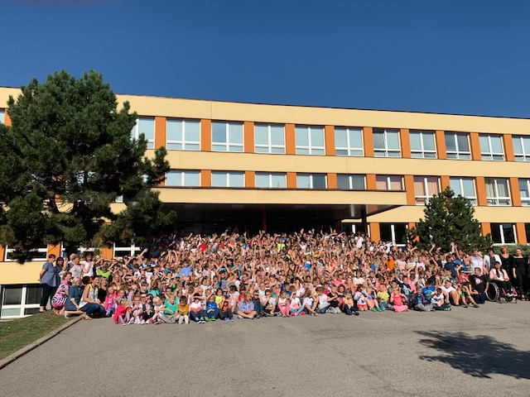
Z Á P I S
do 1. ročníků
základní školy
Školní rok
2021/2022
duben 2021

Jací jsme a co nabízíme?
Vyučujeme podle vlastního školního vzdělávacího programu pro základní vzdělávání „Škola pro každého“, který je výrazně obohacen o netradiční formy výuky – projektové a blokové vyučování, celoroční hry, výuku na počítačích a interaktivní tabuli, ozdravné pobyty v přírodě, zahraniční pobyty, sportovní a adaptační kurzy a jiné aktivity. Škola se profiluje v oblasti rozšířené výuky matematiky, jako druhý jazyk nabízí výuku ruského, německého a španělského jazyka a celou řadu dalších možností v podobě zájmových aktivit. Věříme, že školní rok 2021/2022, bude probíhat prezenční formou i když jsme se naučili vést kvalitní výuku i v době uzavření škol pomocí online výuky.
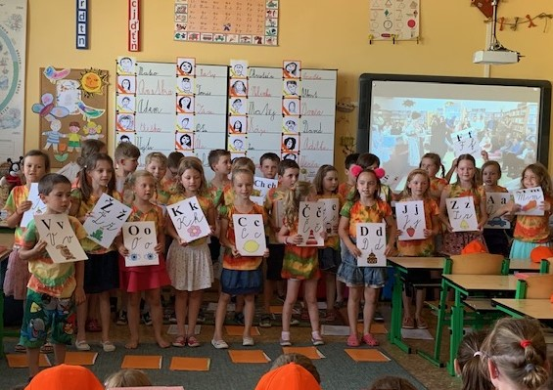Slav
Slavnost Slabikáře
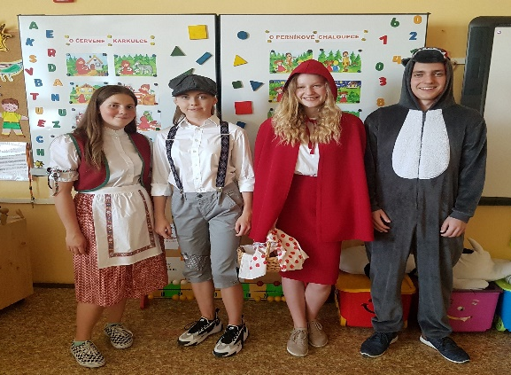
^{Pohádkový zápis}dkový zápis

Školní družina
- Je určena přednostně pro žáky prvních a druhých ročníků.
- O přijetí do družiny rozhoduje ředitelka školy do výše kapacity oddělení na základě písemné přihlášky. V případě nepřijetí je možné se odvolat prostřednictvím ředitelství školy ke krajskému úřadu.
- Ve školním roce 2021/2022 bude otevřeno 7 oddělení s celkovou kapacitou 210 dětí.
- Školní družina je otevřena v době od 6.00 do 7.45 hod. ráno a od konce vyučování do 16.30 hod.
- Poplatek za ŠD pro školní rok 2021/2022 stanoven na 200,- Kč měsíčně.
- Cílem práce ŠD je vytváření podmínek pro seberealizaci dětí s důrazem na odlišení forem práce od školního vyučování, orientuje se na zájmovou činnost, rekreaci a odpočinkové činnosti.

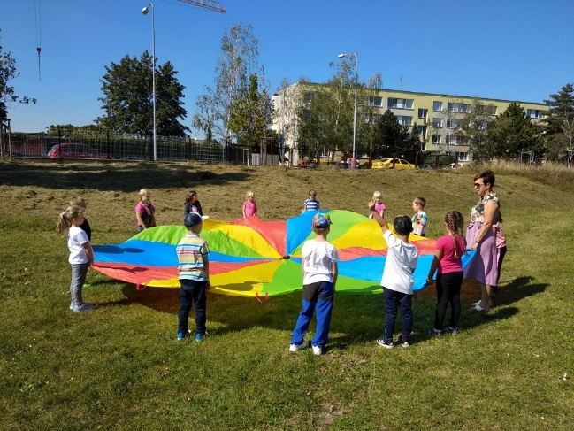

S kým se poradit v případě problému?
Ředitelka školy: Ing. Milada Mizerová
Zástupci ředitelky: Mgr. Jindřiška Nováková Mgr. Lukáš Zahrada Výchovný poradce pro první stupeň: Mgr. Dagmar Šimonová (simonova.d@seznam.cz) Pedagogicko-psychologická poradna Václavkova 1040, MB (tel.: 326 731 066)

AKCE PRO PŘEDŠKOLÁKY
- Keramika - pro předškoláky a rodiče
- Škola na zkoušku – výukový program pro předškoláky
- Den otevřených dveří na prvním a druhém stupni

Akce se budou konat pouze za příznivé epidemiologické situace. Sledujte webové stánky naší školy www.zs7mb.cz, kde budou v sekci Aktuality průběžně doplněny další informace.

- Právní normy a vstup dítěte do školy
- K zápisu se dostaví každé dítě, které ke dni 31. 8. 2021 dovrší 6 let věku, děti narozené 1. 9. až 31. 12. 2015 lze přijmout pouze na doporučení školského odborného pracoviště, děti narozené 1. 1. až 30. 8. 2016 na doporučení školského odborného pracoviště a pediatra.
- Zákonní zástupci žáka mají možnost volit školu i mimo obvod stanovený zřizovatelem podle místa bydliště. Přednostně budou zařazeni žáci z obvodu školy.
- O přijetí do základní školy rozhodne ředitelka školy ve správním řízení. O rozhodnutí budou zákonní zástupci informováni v zákonné lhůtě.
- Zákonný zástupce žáka může žádat o odklad povinné školní docházky o jeden rok. Žádost musí být podána do 31. 5. 2021 a doplněna doporučením poradenského pracoviště.
- Pokud již nyní uvažujete o odkladu, a MŠ Vám jej také doporučuje, neváhejte a objednejte vaše dítě na vyšetření do Pedagogicko-psychologické poradny (PPP) předem. K zápisu pak přineste vyšetření z PPP a vyjádření pediatra.
- O odkladu školní docházky může rozhodnout ředitelka školy i dodatečně v průběhu prvního pololetí po dohodě se zákonným zástupcem.
- U zápisu, pokud neprobíhá pouze online z důvodu epidemiologického nařízení, škola provádí základní screening žáka. V návaznosti pak nabízí řešení případných výchovně vzdělávacích problémů formou nápravy poruch učení, poruch chování a pozornosti „Výukový program pro předškoláky“ (4 lekce duben – květen 2021).

Termín konání zápisu:
Pátek 16. dubna 2021 - 14.00 - 17.00 hod.
Sobota 17. dubna 2021 - 9.00h - 11.00 hod.
(Náhradní zápis po telefonické dohodě v týdnu od 19. - 23. 4. 2021)
S sebou nezapomeňte:
- rodný list dítěte
- OP zákonného zástupce
- Slavnostní náladu
Místo: 1. patro budovy ZŠ Václavkova 1082
Při nepříznivém epidemiologickém vývoji bude zápis probíhat online prostřednictvím vyplnění elektronického formuláře.
(Přesné informace budou zveřejněny na webových stránkách školy.)

Kontakty:
- Vedení školy: 326 733 947
- Sekretariát: 326 733 971
- Email školy: zs7mb@seznam.cz
- Webové stránky školy: www.zs7mb.cz

INFORMATIVNÍ SCHŮZKA PRO RODIČE BUDOUCÍCH PRVŇÁČKŮ SE BUDE KONAT 8. ČERVNA 2021 od 16.00 hodin

